D2538 scheda creata il 18 luglio 2026
Descrizione storico-bibliografica
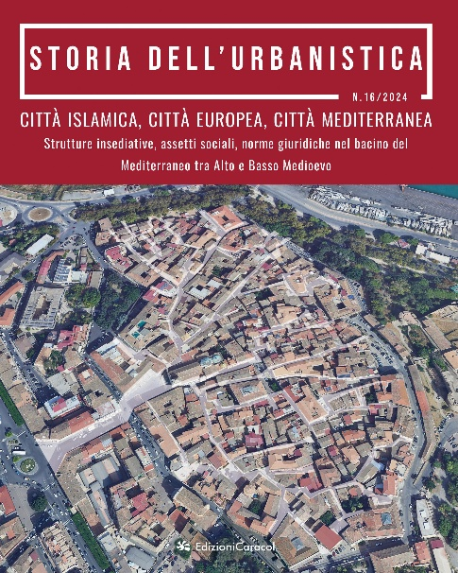
*Storia dell'urbanistica. - Anno 1, n. 1 (lug.-dic. 1981)-anno 5, n. 7 (luglio 1985); nuova serie, 1 (1995)-6 (2000/2002) ; 3. serie, 1 (2009)-n. 16 (2024). - Roma : Kappa, 1981-2024. – 29 volumi : ill. ; 25 cm. ((Semestrale, poi annuale. - Sottotitolo dal 1995: annuario nazionale di storia della città e del territorio. – Pubblica supplementi regionali. – Vol. monografici. – Poi editore: Palermo : Caracol. - BNI 83-12484. - VEA0011062

*Storia dell'urbanistica. Speciale. – N. 1 (2021)-n. 3 (2024). - Palermo : Caracol, 2021-2024. – 3 volumi : ill. ; 25 cm. ((Annuale. - Non pubblicato nel 2023. - CFI1179218

Soggetto: Urbanistica – Storia - Periodici Classe: D711.09

